Praha 11. prosince 2008

Analýza týkající se odposlechů a záznamů telekomunikačního provozu a sledování osob a věcí
Ministr vnitra analýzu předložil vládě k projednání v červenci 2008. Cílem analýzy bylo nejen zpracování statistického vyhodnocení úkonů za rok 2007, které budou sloužit jako materiál pro srovnání s analýzami vytvořenými v průběhu let minulých i budoucích. Záměrem bylo též poskytnout základní informace o právní i interní úpravě v oblasti využívání odposlechu a záznamu telekomunikačního provozu a sledování osob a věcí, včetně popisu postupu při jejich využívání, popisu kontrolních mechanismů a ochrany a bezpečnosti informací. Popsán a vyhodnocen byl také princip sběru dat pro analýzu, který v rámci Policie ČR a Inspekce MV zajišťuje nově vytvořený informační systém zhotovený pro tento účel.
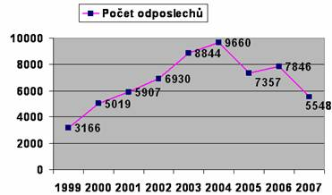

Doposud byla analýza Policií ČR vypracovávána na základě požadavku ministra vnitra, s účinností nového zákona o Policii ČR tato povinnost bude vyplývat přímo ze zákona.

Jana Malíková
ředitelka odboru a tisková mluvčí

